GỢI Ý HƯỚNG DẪN HỌC SINH TỰ HỌC
(Đối với học sinh không thể học tập trực tuyến)

- Giáo viên biên soạn Tài liệu học tập và Phiếu hướng dẫn học sinh tự học

PHIẾU HƯỚNG DẪN HỌC SINH TỰ HỌC

NỘI DUNG | GHI CHÚ
Tên bài học/ chủ đề - Khối lớp | UNIT 3: A TRIP TO THE COUNTRYSIDE  SPEAK(A)+ WRITE  (Trang 24, 26, 27 SGK Tiếng Anh 9)  KHỐI LỚP 9
Hoạt động 1: Đọc tài liệu và thực hiện các yêu cầu.( co goi y) | SPEAK(A)  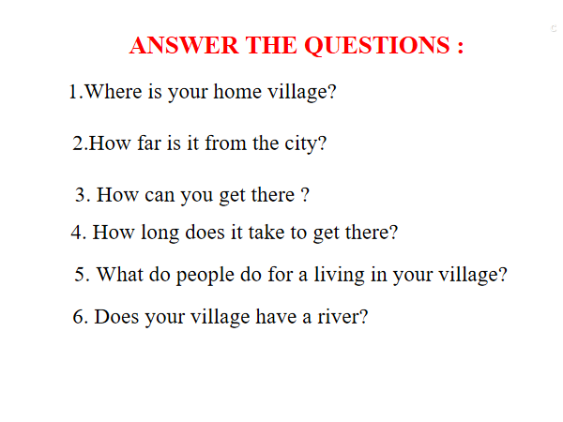  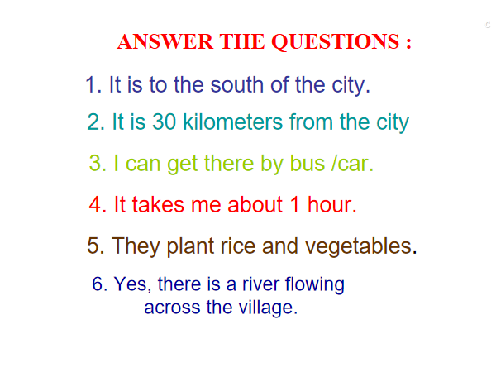
Hoạt động 2:viết từ mới + viết đoạn văn có hướng dẫn | Task 3: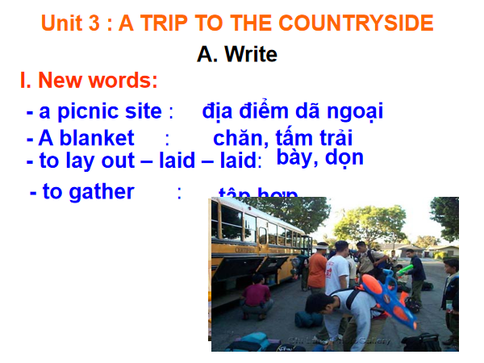  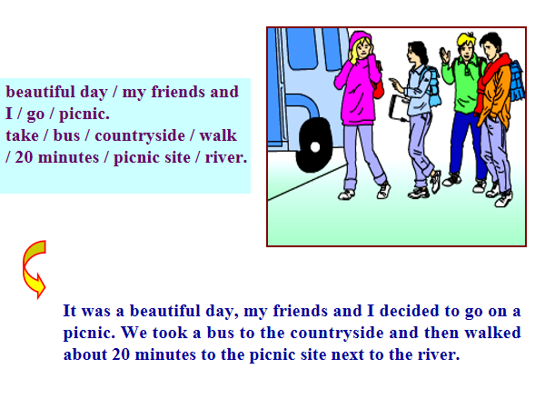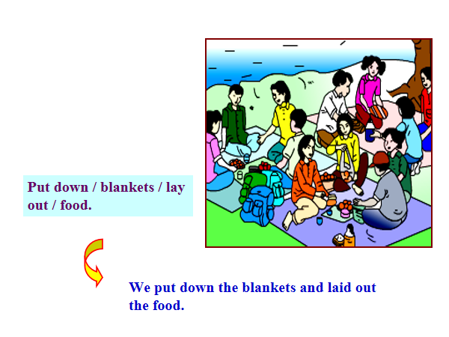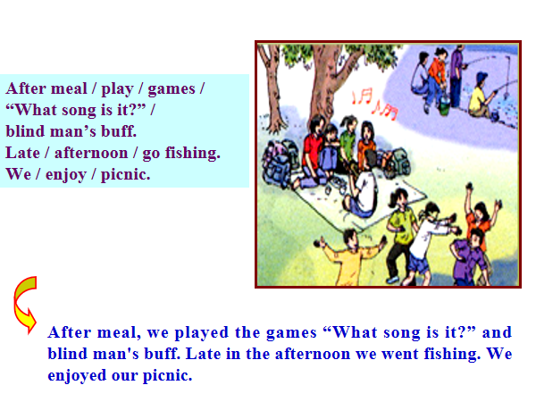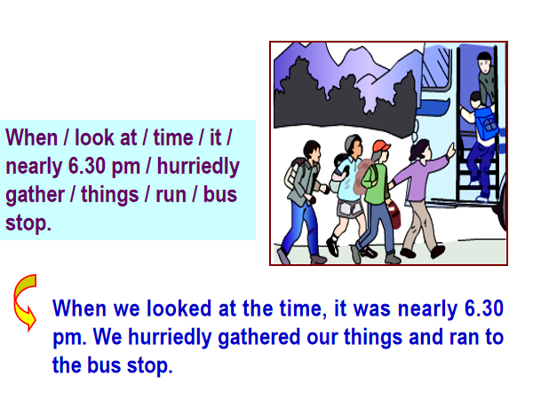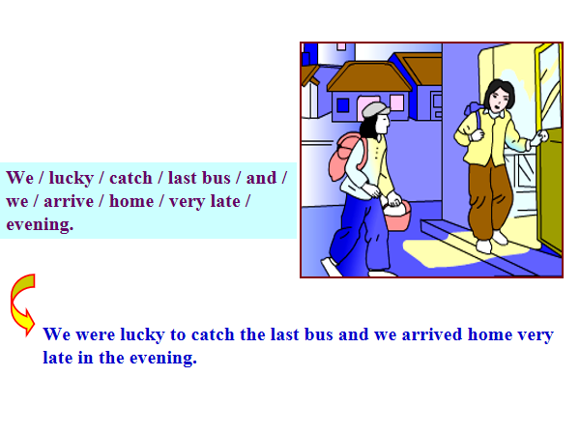  III.Homework  review vocab. and grammar of unit 2

- Giáo viên hướng dẫn học sinh ghi chép lại các câu hỏi thắc mắc, các trở ngại của học sinh khi thực hiện các nhiệm vụ học tập.
Trường:
Lớp:
Họ tên học sinh

Môn học | Nội dung học tập | Câu hỏi của học sinh
Anh | Mục A: ….  Phần B: …. | 1.  2.  3.

